Четвер 26.03.20
Група МГШМ – 32
Предмет. Фізична культура
Викладач: Паніна Ольга Олександрівна
Урок № 47
Тема уроку: Волейбол
Передачі м’яча зверху та знизу.
6. Передача м’яча зверху
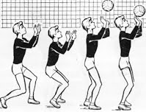
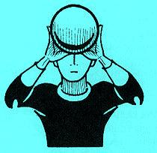
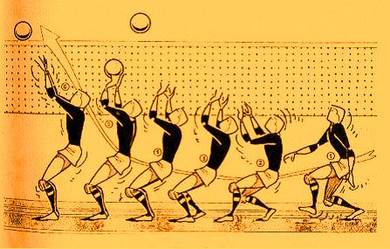
7. Передача м’яча знизу
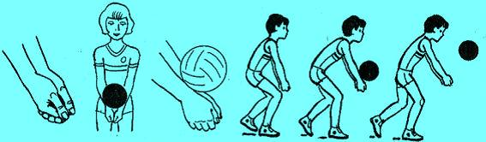

Замість м’яча можна використовувати повітряну кульку.

https://youtu.be/PQh3gVGPXnQ
https://youtu.be/rW-7hTGRZ8E
https://youtu.be/wvjG82r3c3A
https://youtu.be/S98wO9zcjN8
https://youtu.be/9YzQIUMp2kM
https://youtu.be/K9X_wB1Yu84

8. Вправи для спини:
https://youtu.be/3X3475HaPI0
https://youtu.be/bfW8VL-1IQ0
https://youtu.be/toDNwxQTSzI

